Уважаемые граждане!  Ежегодно с апреля месяца наступает весенне-летний пожароопасный период. Горит сухая трава, горят леса. Огонь может перекинуться на строения, сжечь целые поселки… | Уважаемые граждане!  Ежегодно с апреля месяца наступает весенне-летний пожароопасный период. Горит сухая трава, горят леса. Огонь может перекинуться на строения, сжечь целые поселки…
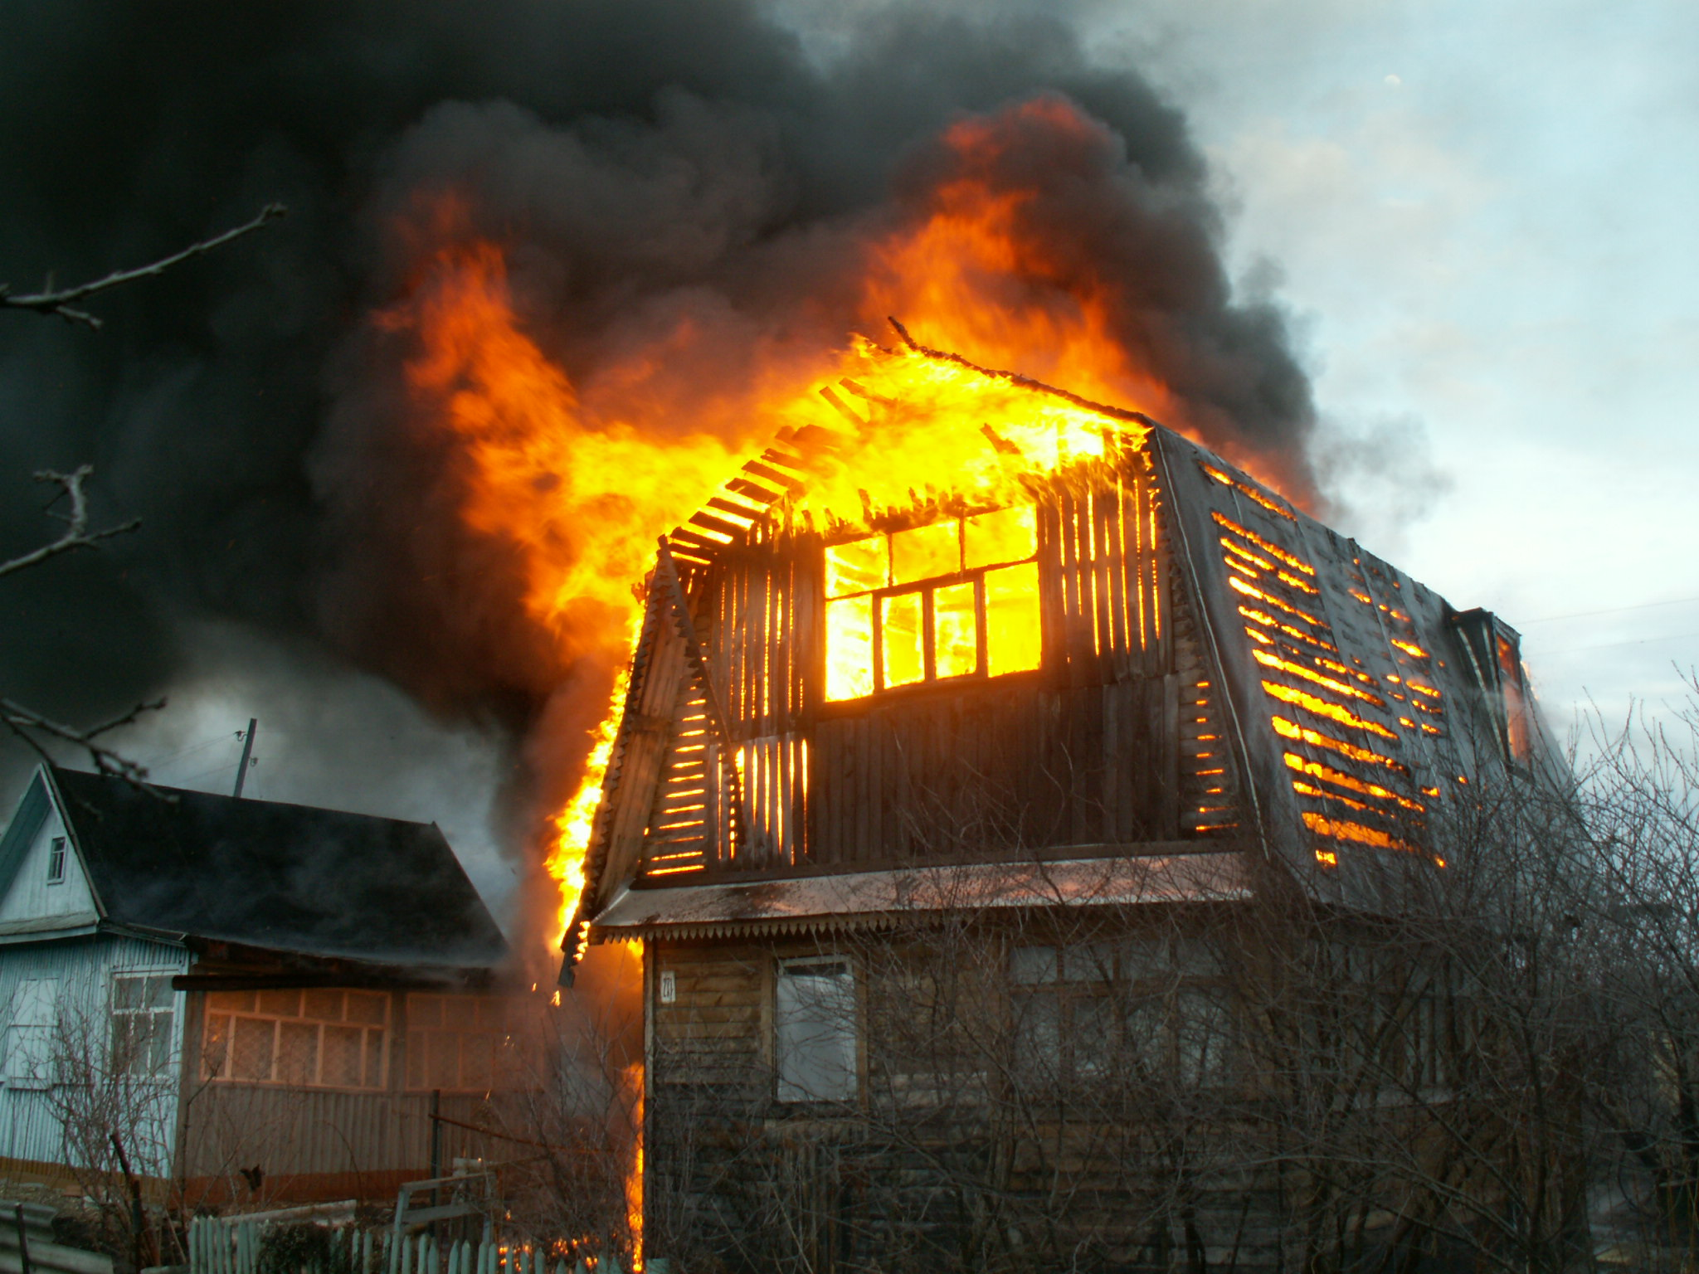
Чтобы не случилось беды, строго соблюдайте правила пожарной безопасности в пожароопасный период:  - не сжигайте мусор, особенно в ветреную погоду, лучше вывозите его на свалку;  - очистите от мусора и сухой травы территорию вблизи Вашего дома;  - будьте осторожны с открытым огнем, не бросайте непотушенные окурки;  - установите бочки с водой у каждого дома, имейте в хозяйстве ведра, лопаты, багры и т.п.  В случае пожара вызывайте пожарных, оповестите соседей, организуйте тушение огня до приезда огнеборцев.  ГЛАВНОЕ УПРАВЛЕНИЕ МЧС РОССИИ  по ЯРОСЛАВСКОЙ ОБЛАСТИ НАПОМИНАЕТ:  Единый телефон спасения 01, с мобильных телефонов 112 | Чтобы не случилось беды, строго соблюдайте правила пожарной безопасности в пожароопасный период:  - не сжигайте мусор, особенно в ветреную погоду, лучше вывозите его на свалку;  - очистите от мусора и сухой травы территорию вблизи Вашего дома;  - будьте осторожны с открытым огнем, не бросайте непотушенные окурки;  - установите бочки с водой у каждого дома, имейте в хозяйстве ведра, лопаты, багры и т.п.  В случае пожара вызывайте пожарных, оповестите соседей, организуйте тушение огня до приезда огнеборцев.  ГЛАВНОЕ УПРАВЛЕНИЕ МЧС РОССИИ  по ЯРОСЛАВСКОЙ ОБЛАСТИ НАПОМИНАЕТ:  Единый телефон спасения 01, с мобильных телефонов 112

